附件1：

成都建设监理协会培训平台
《操作手册》及注意事项

个人系统端口

一、个人系统网址：
进入成都建设监理协会网站( http://www.cdjsjlxh.com/) →点击：“业务培训”进入培训学习平台(https://jxjy.cdeledu.com/cdel_jxjy/cdjlindex.html) →选择左边“四川省工程监理人员职业培训学习平台”进入个人注册界面。

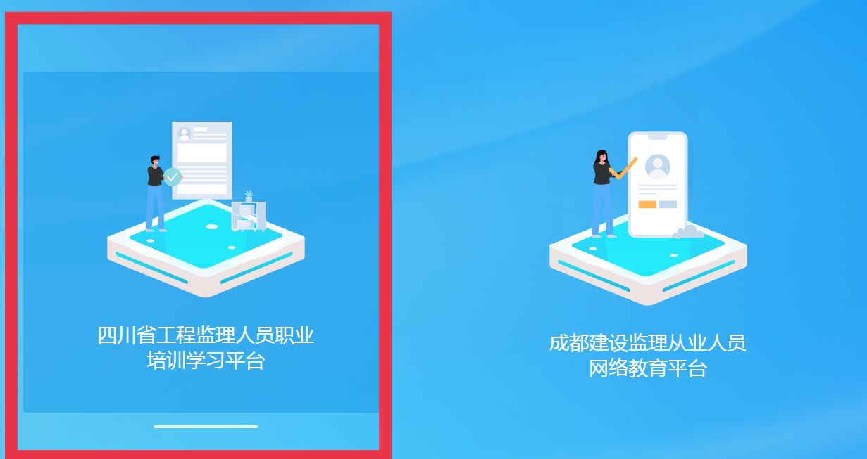
二、个人注册：
1、个人首次登陆，需进行“注册”。
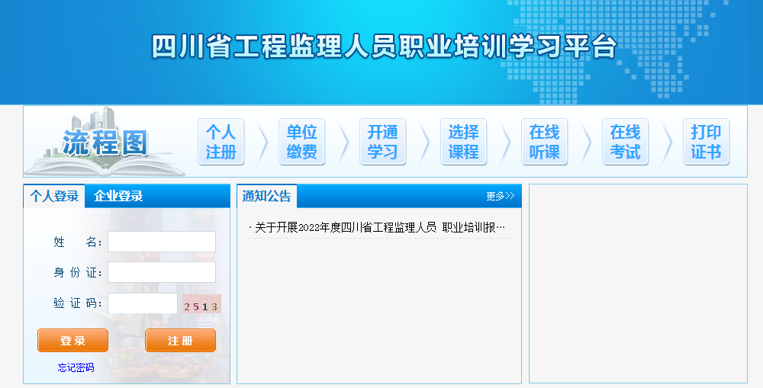
按系统要求逐项依次填报数据并按要求上传本人照片，点“提交”即可完成注册。
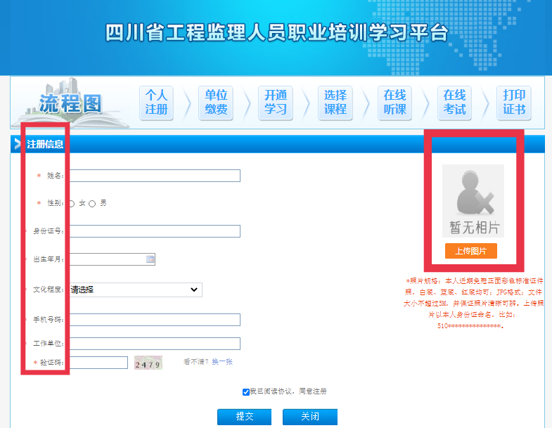

2、完善“个人信息”
个人注册成功后，进入“个人信息”界面，完善相关信息。已注册人员，再次登录也需要进行“个人信息”完善。

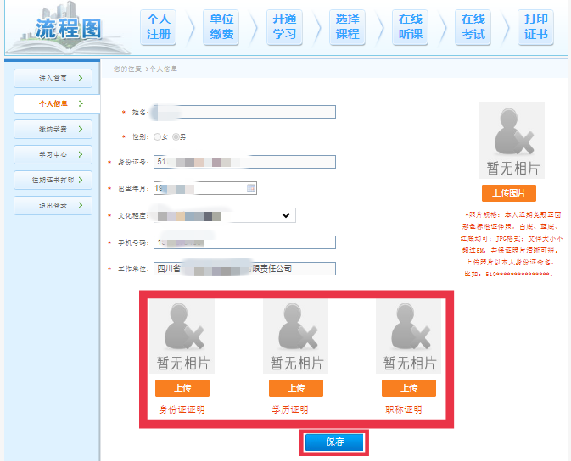

进入“个人信息”系统后，按照系统要求，逐项依次填报及添加附件：
（1）有效期限内的身份证（正反面）
（2）学历证明（中专及以上工程类及相关专业学历）
（3）职称证明（编号页+照片页）（非必传项）
温馨提示：
（1）照片将用于测试证、合格证等证书制备及认证等。注册人员上传的照片应为本人近期免冠正面彩色标准证件照，白底、蓝底、红底均可；JPG格式；文件大小不超过5M，并保证照片清晰可辨。
（2）上传的各附件需原件扫描件，且清晰可辨，JPG格式，文件大小不超过5M。
填报、上传完整信息后，阅读《个人承诺书》，勾选“同意”后，即表示遵守个人承诺书中的内容，并对所提交资料的准确性、真实性负责。点击“保存”，完成个人信息录入。
三、缴费：
个人完成注册后，需由单位统一缴纳费用至协会对公账户。
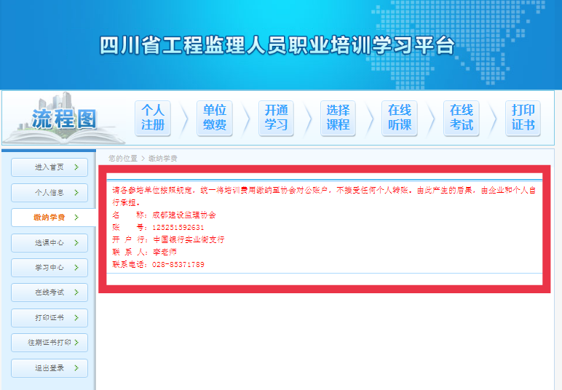

四、在线学习：
协会开课后，学员可参照下图点击“学习中心”，点击“开始学习”，进入主讲老师网络课堂，选择课程目录，点击“播放”，即可进行课程的学习。
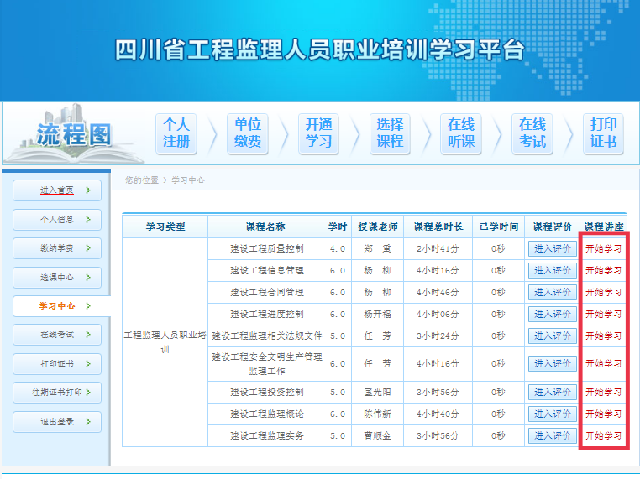
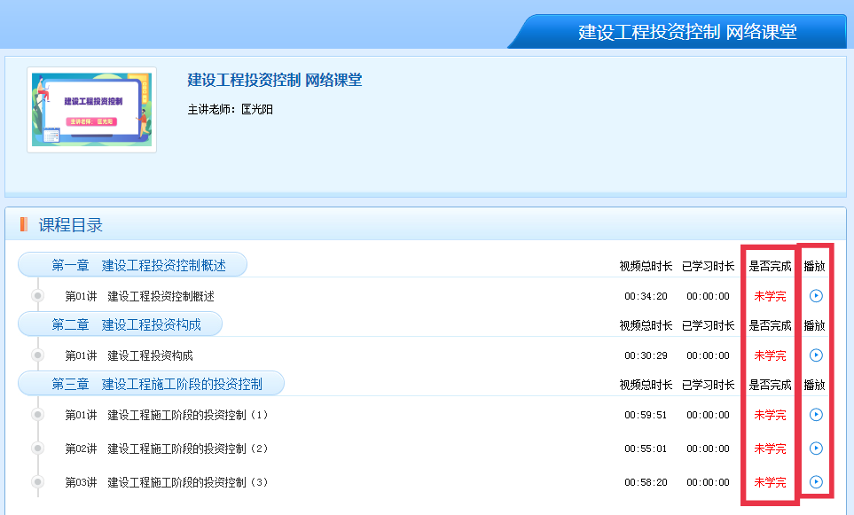
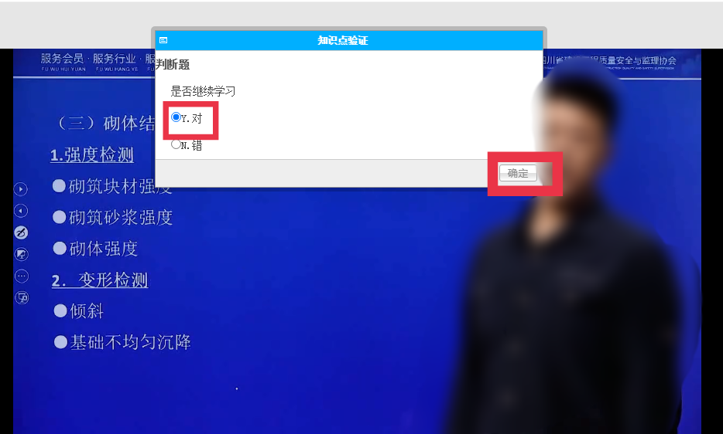

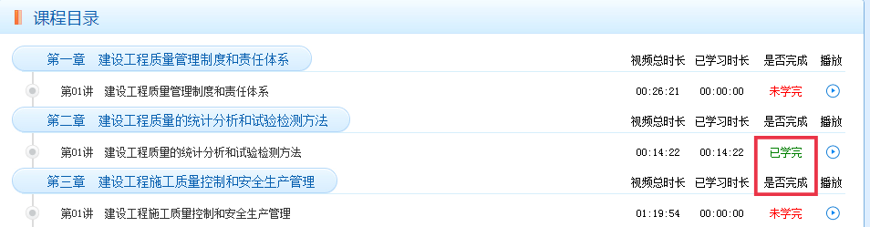

温馨提示：在听课过程中不能使用快进、开多窗口学习，支持断点续看。使用快进、开多窗口方式学习，系统将不认可学习时间。学习过程需根据屏幕提示，完成学习监督的系统设置，进行在线听课。需在规定日期内完成所有视频课件的在线观看学习。如上图，全部“课程目录”显示“已完成”即表示完成所有视频课件的学习。

五、新增练习题库，协会开课后，学员可在报名系统进行在线练习。

企业系统端口
一、企业系统网址：
进入成都建设监理协会网站( http://www.cdjsjlxh.com/) →点击：“业务培训”进入培训学习平台(https://jxjy.cdeledu.com/cdel_jxjy/cdjlindex.html) →选择左边“四川省工程监理人员职业培训学习平台”进入企业注册界面。

二、企业注册：
本次所有参培企业均需进行“注册”。点击“注册”，在“企业注册”页面，逐项填报相关信息。

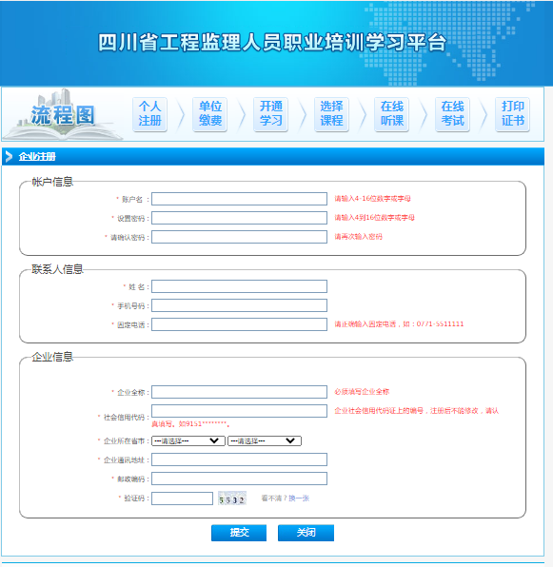
按照上图填写完毕相关信息，点击“提交”，即可完成“企业注册”。
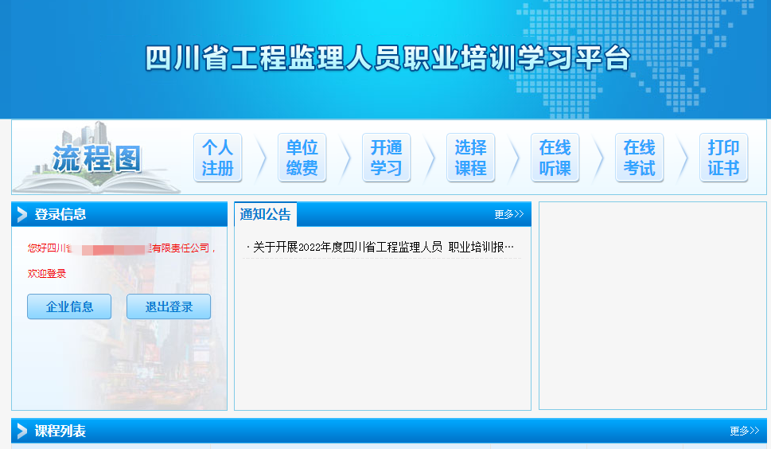

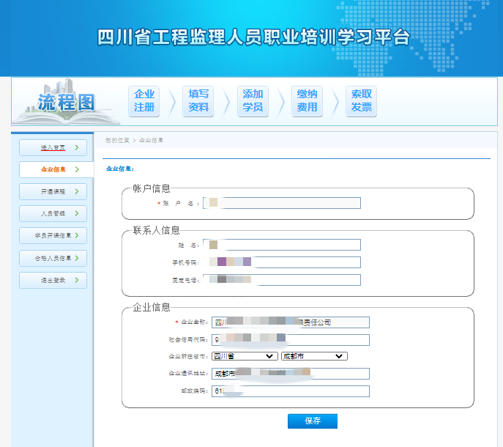
进入“企业信息”界面，即可查看企业注册相关信息。若有数据变动，也可自行修改。修改信息后，点击“保存”按钮，完成信息修改。
三、企业密码找回：
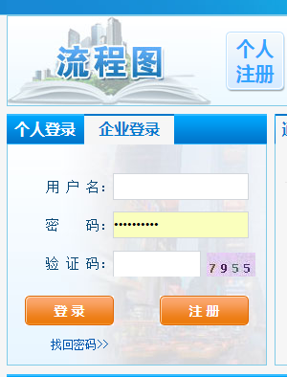
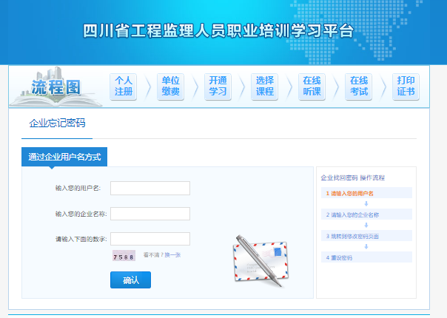

企业若忘记密码，点击 “找回密码”，按照系统提示进行操作；或以企业名义联系协会进行密码重置。若忘记用户名，以企业名义联系协会进行查询。
四、课程开通：
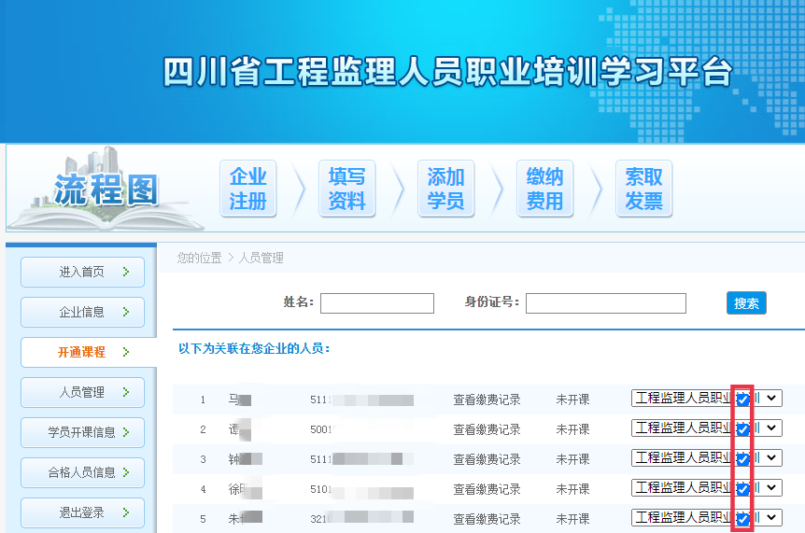
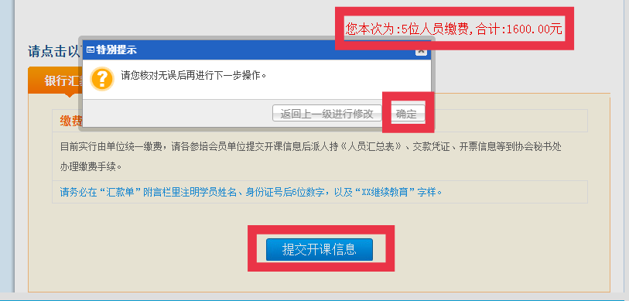

企业按照实际报名缴费名单勾选参培人员，如上图所示依次勾选。核对无误后点击“确定”“提交开课信息”按钮，完成开课申请。

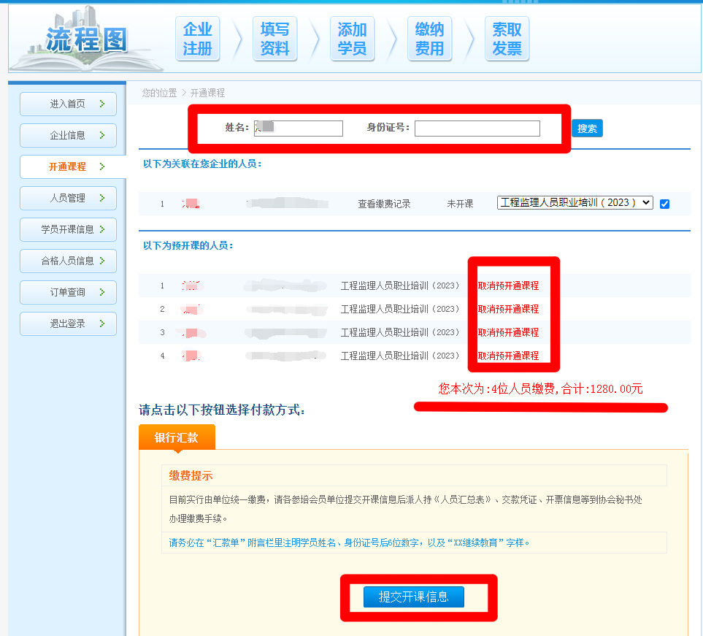

或者单个搜索人员，一个一个搜索，报名人员如上图显示，并合计缴费总额。如果报名人员选择错误，可以点击“取消预开通课程”后，误报人员删除。如上图核对无误后点击“确定”“提交开课信息”按钮，完成开课申请。

五、学员开课信息查询：

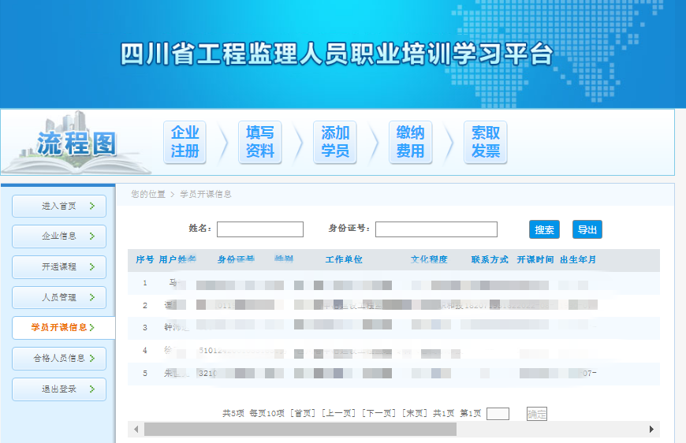

企业缴费成功后，协会开通学员听课权限，企业可在“学员开课信息”界面查看开课学员基本信息，也可导出全部开课学员基本信息。企业可自行下载核对。

“四川省工程监理人员职业培训”手机app登陆流程

“四川省工程监理人员职业培训”手机客户端，已开课学员可扫码下载以下二维码登陆App学习。
具体下载方法如下：



提示：
- 手机操作系统：
1、使用IOS系统（如苹果手机）：请用苹果手机自带相机功能，
直接扫码识别，再用自带浏览器进行安装。
2、使用安卓系统：请使用手机“浏览器”扫码后下载安装，不
能使用微信的“扫一扫”功能。
二、App仅限于课程学习。首次登录需要通过电脑端注册实名认
证成功。
三、学习课程开通：培训学员所在企业对公转账缴费成功后，由协会秘书处开通课程，课程开通后方可使用APP进行课程学习。
温馨提醒：学员在培训学习期间，如遇到的系统操作问题，请联系客服。
客服联系电话：010-82326699 / 4008105999

